BÁO CÁO BÀI TẬP THỰC HÀNH

Học phần: Các hệ thống phân tán và ứng dụng

Chương 2: Tiến trình & trao đổi thông tin

Mã lớp: 140954 Mã học phần: IT4611

Nhóm: N8

Danh sách thành viên

|  |  |
| --- | --- |
| Họ & tên | MSSV |
| Nguyễn Hoàng Hiệp | 20205204 |
| Lê Chu Trung Hiếu | 20205229 |
| Lê Ngọc Đăng Khoa | 20205209 |
| Trịnh Phú Quang | 20205219 |
| Lê Hữu Tài | 20205221 |

## 1. Xây dựng một Chat room sử dụng socket.io

Câu hỏi 1: Tệp nào vừa xuất hiện trong thư mục ChatRoomApp? Nó được sử dụng để làm gì?

* package.json: sử dụng để định nghĩa các thông tin quan trọng như tên dự án, phiên bản, tác giả, miêu tả, quyền sở hữu và các thành phần phụ thuộc..
* package-lock.json: là một tệp tự động được tạo ra bởi npm khi cài đặt các phụ thuộc của dự án. Nó chứa thông tin chi tiết về cấu trúc cây phụ thuộc của dự án và các phiên bản chính xác của các gói đã được cài đặt, giúp đảm bảo tính nhất quán và đáng tin cậy trong việc cài đặt và triển khai phụ thuộc của dự án

Câu hỏi 2: Mở trình duyệt và gõ vào đó địa chỉ [*http://localhost:3000*](http://localhost:3000), bạn sẽ nhận được thông điệp gì?

** Vì NodeJS được cài trên docker trên Debian, vậy nên cổng test mặc định của docker là 3000, thay vào đó trong file app.json và package.json, các thông số được đổi thành 3001 cho phù hợp vậy nên các câu hỏi liên quan tới cổng 3000 sẽ được đổi sang cổng 3001

Thông điệp hiện ra: Hello world

Câu hỏi 3: Bạn hãy thử reload (Ctrl-R) lại trình duyệt. Bạn có nhìn thấy gì mới xuất hiện trên cửa sổ không? Nếu không có gì xuất hiện hết thì là vì sao?

Chưa có gì mới xuất hiện trên cửa sổ bởi ta chưa xây dựng giao diện cho nó (bằng file HTML, CSS,...)

Câu hỏi 4: Refresh trang *localhost:3000*, bạn nhìn thấy thông điệp nào?

Câu hỏi 5: Bây giờ bạn hãy thử gõ gì đó lên một tab. Cùng lúc đó, nhìn sang tab khác của người dùng khác, bạn thấy gì?

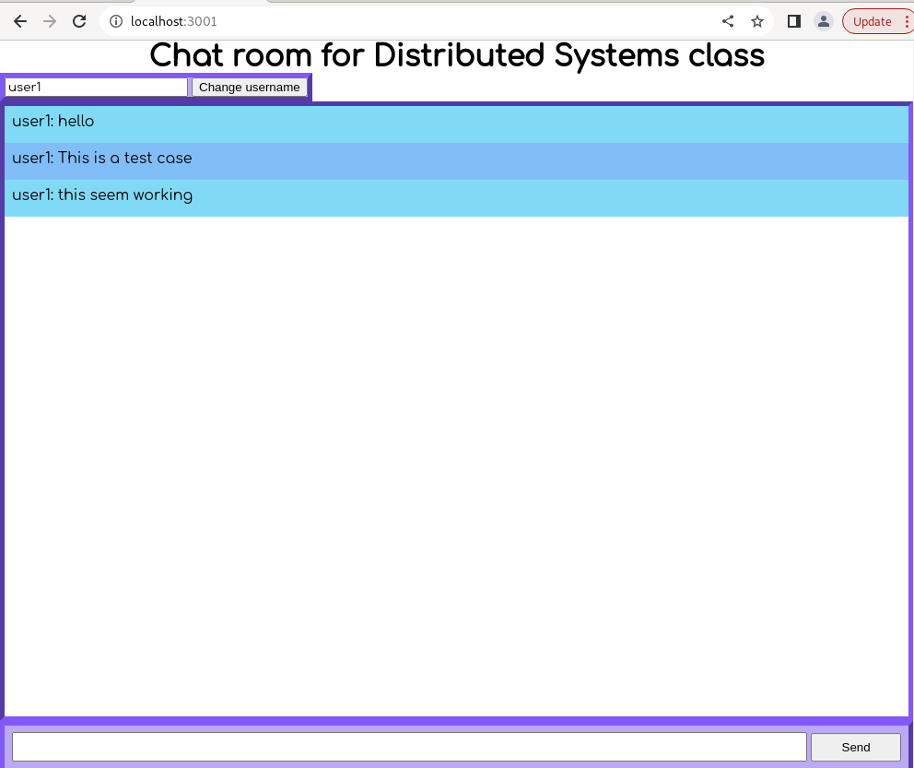

## 2. Phát triển hệ thống RPC sử dụng RabbitMQ

Câu 6:

AMQP.BasicProperties replyProps = new AMQP.BasicProperties

.Builder()

.correlationId(delivery.getProperties().getCorrelationId())

.build();

Câu 7:

Trong đoạn code của class RPCClient, phương thức call() là phương thức được sử dụng để gửi yêu cầu đến Server thông qua hàng đợi rpc_queue và đợi câu trả lời từ Server.

Đầu tiên, trong phương thức call(), Client sẽ tạo một corrId ngẫu nhiên để xác định yêu cầu của mình và tạo một hàng đợi mới để chờ câu trả lời từ Server bằng cách gọi channel.queueDeclare().getQueue(). Sau đó, Client tạo một đối tượng AMQP.BasicProperties để gửi cùng với yêu cầu, trong đó có chứa corrId và tên hàng đợi mới để Server có thể gửi câu trả lời.

Tiếp theo, Client sử dụng phương thức channel.basicPublish() để gửi yêu cầu lên Server thông qua hàng đợi rpc_queue và chờ đợi câu trả lời từ Server.

Sau đó, Client sử dụng đối tượng CompletableFuture để đợi và nhận câu trả lời từ Server thông qua hàng đợi mới được tạo ra trước đó, trong đó sử dụng channel.basicConsume() để tiêu thụ và xử lý tin nhắn được gửi về từ Server. Khi nhận được câu trả lời từ Server, Client sẽ trả về kết quả đó.

Câu 8:

Câu lệnh rabbitmqctl list_queues name messages_ready messages_unacknowledged được sử dụng để liệt kê thông tin về các hàng đợi (queues) hiện có trong RabbitMQ, bao gồm tên của hàng đợi, số lượng tin nhắn sẵn sàng (messages_ready) và số lượng tin nhắn chưa được xác nhận (messages_unacknowledged) trong hàng đợi.

Trong kết quả, cột đầu tiên là "name", chứa tên của các hàng đợi hiện có trong RabbitMQ. Cột thứ hai là "messages_ready", cho biết số lượng tin nhắn đã sẵn sàng trong hàng đợi và có thể được dùng bởi các consumer của hàng đợi đó. Cột thứ ba là "messages_unacknowledged", cho biết số lượng tin nhắn đã được gửi đến consumer, nhưng chưa được xác nhận nhận được bởi consumer đó.

Trong kết quả trên, có ba hàng đợi được liệt kê. Hai hàng đợi đầu tiên (amq.gen-XoBT9lJ1ktaa_1YMaeOwTg và amq.gen-uK193oAYyYXFbItJAL3Ocg) là các hàng đợi được tạo tự động bởi RabbitMQ để hỗ trợ các tính năng như gửi tin nhắn trong mạng nội bộ (loopback). Cả hai hàng đợi này không có bất kỳ tin nhắn sẵn sàng hoặc chưa được xác nhận nào.

Hàng đợi thứ ba (rpc_queue) chứa một tin nhắn đã sẵn sàng và một tin nhắn chưa được xác nhận. Tin nhắn đã sẵn sàng trong hàng đợi này có thể được dùng bởi một consumer hoặc một số consumer khác nhau, trong khi tin nhắn chưa được xác nhận đang được chờ đợi để xử lý bởi một consumer.

## 3. Phân tích ảnh hưởng của các thông số QoS lên dịch vụ truyền dòng video.

Câu hỏi 9: Địa chỉ IP của 2 máy là gì? Làm sao để 2 máy ping nhau?

* Cấu hình 2 máy, máy chính (server - ubuntu 20.04) - máy ảo (client - Zorin OS 16)
* Địa chỉ ip của hai máy lần lượt (sử dụng `ipconfig`):
  + 192.168.2.34
  + 192.168.2.34
* Tiến hành ping 2 máy tới địa chỉ của nhau (`ping <ip_address>`):

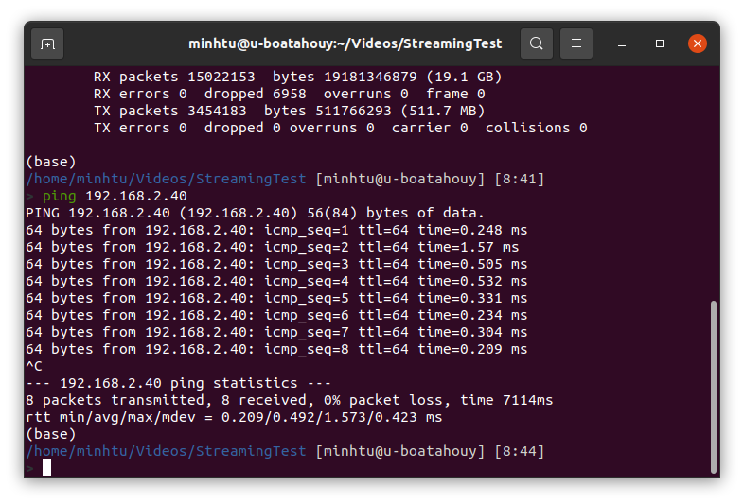

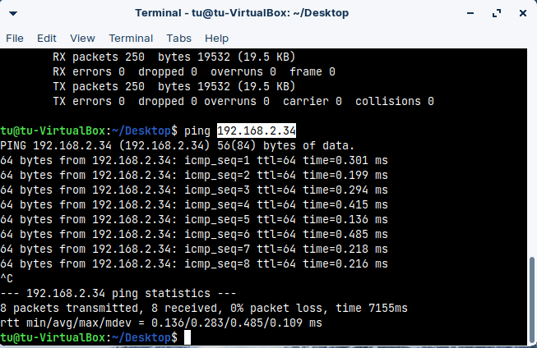

Câu 10: Bạn đã xem được video trên máy client chưa? Đánh giá chất lượng video mà bạn xem trên máy client.

* Trên máy client, VLC đã phát được video
  + Chất lượng hình ảnh tốt
  + Số khung hình ổn định
* Cấu hình queuing disciplines của interface wlo1 bằng NetEm: `sudo tc qdisc add dev wlo1 root netem delay 100ms`

* 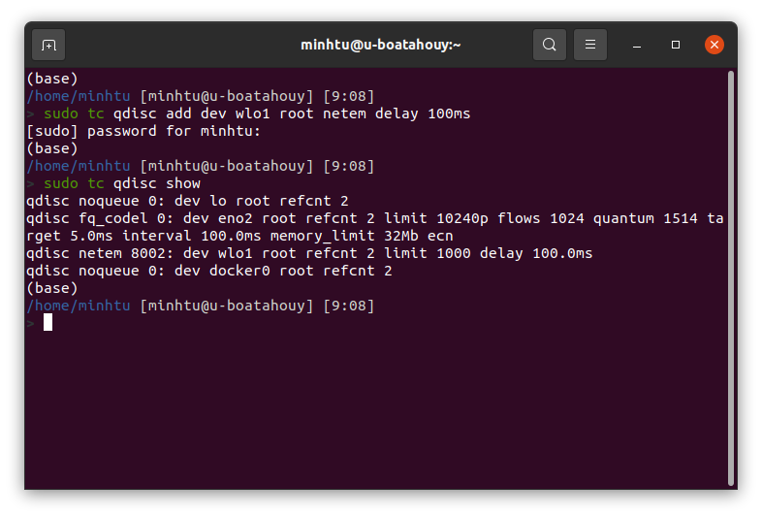

Câu 11: Kết quả nhận được sau lệnh ping là gì?

* Thực hiện ping từ Server -> Client

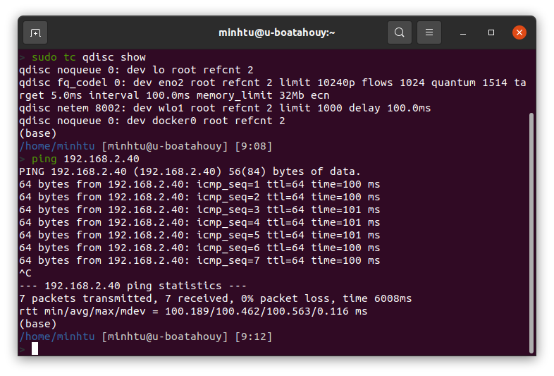

* So sánh với lệnh ping ở câu 9, ta dễ dàng nhận thấy độ trễ đã lên xấp xỉ 100ms cho mỗi gói tin gửi.

Câu 12: Tắt chức năng sử dụng bộ đệm ở máy Client. Đánh giá

* Việc tắt file caching ở Client: gói tin được request trực tiếp, liên tục từ server
  + Có khả năng gây giảm chất lượng video
* Việc thêm qdisc delay ở Server: tăng độ trễ của việc gửi gói tin trong đường truyền

-> Video phát ở Client bị lag, có hiện tượng playback. Thời gian load video lâu

Câu 13: Quan sát video ở Client và đưa ra đánh giá và kết luận về ảnh hưởng của độ biến đổi delay lên chất lượng dịch vụ truyền video.

* Phân tích câu lệnh: `sudo tc qdisc change dev eth0 root netem delay 100ms 10ms 25%`
  + 25% - giảm tốc độ xử lý gói tin đi qua ở mức độ 25%.

- > Thời gian xử lý các gói tin sẽ tăng lên 25% so với tốc độ xử lý ban đầu, tạo ra sự trễ trong quá trình truyền dữ liệu trên mạng.

* Việc giảm tốc độ xử lý các gói tin sẽ có ảnh hưởng rõ ràng nhất là sự thiếu đồng bộ giữa hình ảnh và âm thành.

Câu 14: Ảnh hưởng của packet loss tới Video Streaming

* Video phát từ Client gặp tình trạng đơ, ngắt quãng, thiếu đoạn.
  + Video bị dừng ở giây: 0.05 rồi nhảy sang 0.08

Câu 15: Biến đổi packet loss lên chất lượng truyền video.

* Tham số 0.3% thể hiện rằng trong mỗi 1000 gói tin được truyền, sẽ có 3 gói tin bị mất.
* Tham số 25% thể hiện khả năng mất của gói tin được truyền sau phụ thuộc vào gói tin trước đó:
  + Nếu gói tin trước truyền thành công, tỉ lệ mất gói tin sau là 0.3%
  + Nếu gói tin trước bị mất, tỉ lệ mất gói tin sau là 25%

-> Việc thêm biến số correlation 25% sẽ làm tăng khả năng mất packet theo chuỗi -> ảnh hưởng lớn hơn so với việc chỉ có Prob_lost = 0.3%

Câu 16: Ảnh hưởng của lặp gói tin lên dịch vụ truyền video

* Các gói tin bị lặp gây ra tình trạng phát lại video

Câu 17: Ảnh hưởng của việc đảo thứ tự gói tin lên chất lượng dịch vụ truyền video.

* Trình tự video thiếu tự nhiên, nhảy khung cảnh nhiều lần. (Các khung cảnh trước xuất hiện ở sau phía sau, sau khi đã chuyển khung cảnh mới.)